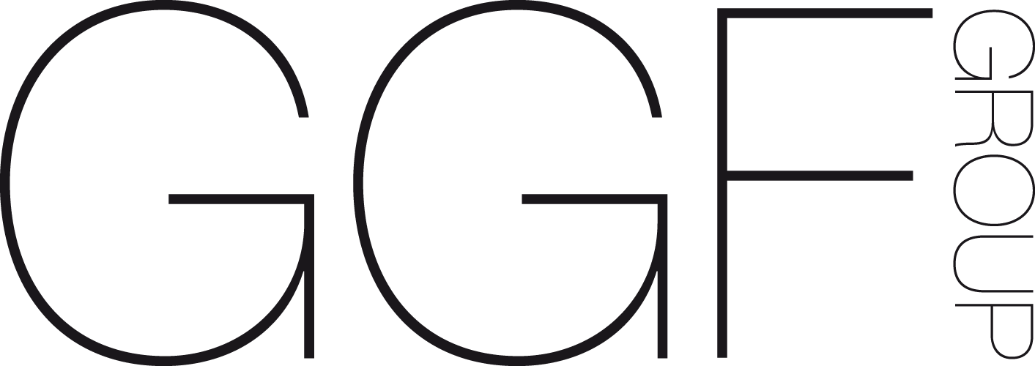
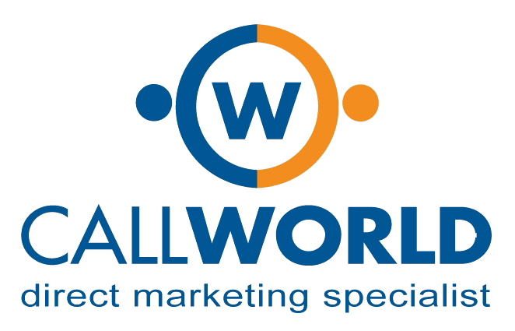


9° Giornata Nazionale della Relazione con il Cliente Cittadino
MERCOLEDÌ 12 Ottobre 2011

COMUNICATO STAMPA

Customer experience: le visioni di Call World
La nona giornata nazionale dei call center mette in evidenza il valore aggiunto nell’era dei social media e l’esperienza, accumulata nel tempo, da parte di un servizio orientato totalmente al cliente.

Come avviene ormai dal 2003, anche quest’anno, il 12 ottobre prossimo, sarà il CCDay, si celebra la nona giornata nazionale dei Call center. Promossa e coordinata dal Club CMMC (Customer Management Multimedia Competence) di Milano, la giornata che per il 2011 ha scelto il tema “Il nostro valore aggiunto nell'era dei social media e della customer experience”, ha ricevuto anche quest’anno il patrocinio dai Ministeri dello Sviluppo Economico, del Lavoro e delle Politiche Sociali, della Pubblica Amministrazione e Innovazione. Il tema proposto risulta carico di suggestioni e di possibili scelte e indirizzi, soprattutto evidenzia come il mondo dei contact center abbia tutte le carte in regola per appropriarsi anche delle relazioni che si formano nei social network, forti dei loro valori e dell’esperienza raggiunta con passione e professionalità. Alla luce di tutto questo c’è da chiedersi, allora: quale sarà il futuro? Ed è quello che farà Call World di GGF Group. L’azienda di Ancona, come avviene ogni anno, si appresta a celebrare la giornata nazionale, rivisitando il tema secondo la propria esperienza e creando all’interno della propria struttura un evento. Dopo essersi raccontata nei vari anni, dopo aver presentato le sue esperienze, le sue evoluzioni, le sue eccellenze, le sue figure professionali all’esterno, invitando di anno in anno, cittadini, studenti, istituzioni, operatori turistici, manager, imprenditori e le famiglie degli stessi operatori, in questa edizione 2011 ha scelto la possibilità di festeggiare al proprio interno, con una giornata di condivisione e di riflessione insieme ai propri operatori, anche per capire l’orientamento del futuro, valorizzando al meglio le esperienze acquisite. E chi meglio degli operatori può fornire un contributo forte, in ottica di valore aggiunto e di orientamento, in questi tempi di social media?
Così nasce la giornata 2011, che si celebrerà il 12 ottobre prossimo e sarà concentrata sul tema “Customer Experience: le visioni di Call World”, una riflessione a voce alta e tutti insieme, per capire in che direzione sta andando il customer service. Perché sia un’occasione per tutti, gli operatori di Call World sono stati divisi in due gruppi, il più omogenei possibile sia per competenze sia per know how. Ciascun gruppo, con inizio differenziato (ore 10.00 il primo e 11.45 il secondo) avrà il medesimo programma della giornata:
- Saluti e introduzione dei manager di Call World, dott. Guido Guidi e dott. Fabio Di Giulio
- Lezione su Social Network e contact center – dott. Giorgio Petetti
- Condivisione delle visioni: “Diario di bordo dell’astronave Call World. Data astrale 2048. Abbiamo abbandonato l’Enterprise 2.0 ormai dal 2009…”
- Brainstorming
Le due idee che risulteranno maggiormente visionarie, ma comunque verosimili, secondo quanto stabilirà una giuria eterogenea che parteciperà alla giornata, saranno premiate con alcuni gift offerti da Maraviglia Travel.

--------------------------------------------------------

PROGRAMMA GIORNATA
DETTAGLIO

Workshop - Brainstorming
Customer experience: le visioni di Call World

PROGRAMMA

Ore 9.15 | Inizio lavori GRUPPO A – Saluti e introduzione dei manager di Call World di GGF Group, Dott. Guido Guidi e Dott. Fabio Di Giulio
Ore 09.30 | Lezione “Social Network e contact center” – Dott. Giorgio Petetti
Ore 10.00 | Brainstorming - condivisione delle visioni: “Diario di bordo dell’astronave Call World. Data astrale 2048. Abbiamo abbandonato l’Enterprise 2.0 ormai dal 2009…”
Ore 11.00 | Inizio lavori GRUPPO B – Saluti e introduzione dei manager di Call World di GGF Group, Dott. Guido Guidi e Dott. Fabio Di Giulio
Ore 11.15 | Lezione “Social Network e contact center” – dott. Giorgio Petetti
Ore 11.45 | Brainstorming - condivisione delle visioni: “Diario di bordo dell’astronave Call World. Data astrale 2048. Abbiamo abbandonato l’Enterprise 2.0 ormai dal 2009…”
Ore 12.45 | CHIUSURA DEI LAVORI – Premiazione delle migliori due idee con gift offerti da Maraviglia Travel

